Государственное бюджетное стационарное учреждение социального обслуживания системы социальной защиты населения «Грайворонский дом социального обслуживания имени Почетного гражданина Грайворонского района П.К.Бедненко». ГБСУСОССЗН «Грайворонский дом социального обслуживания имени Почетного гражданина Грайворонского района П.К Бедненко»
309370, Белгородская область, Грайворонский район, г. Грайворон, улица Урицкого, 92
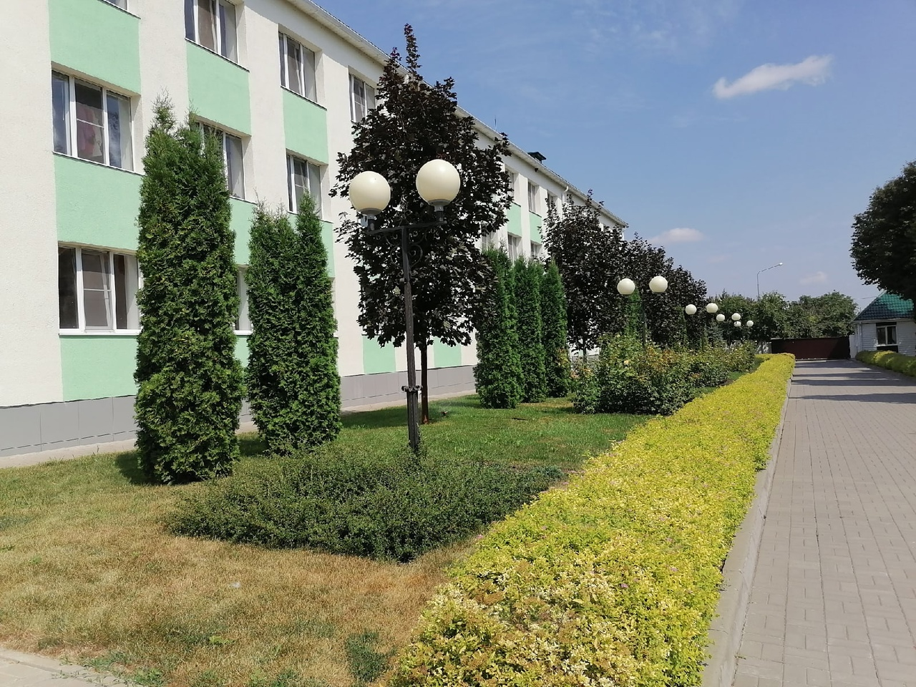
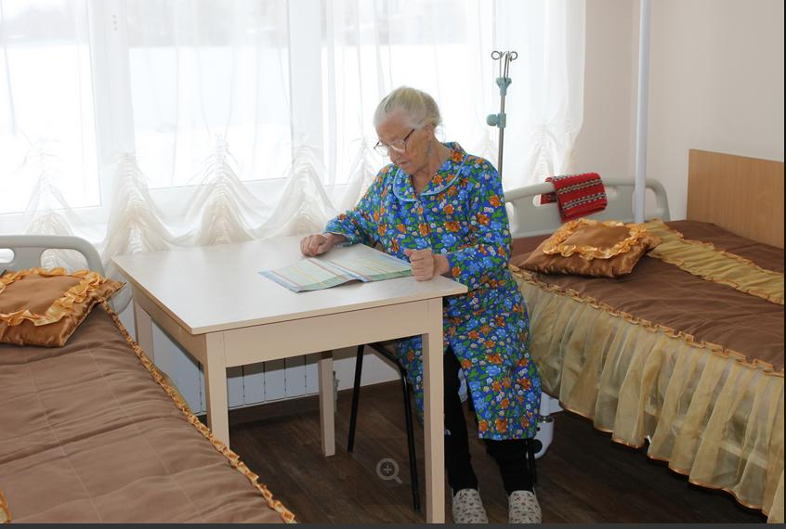
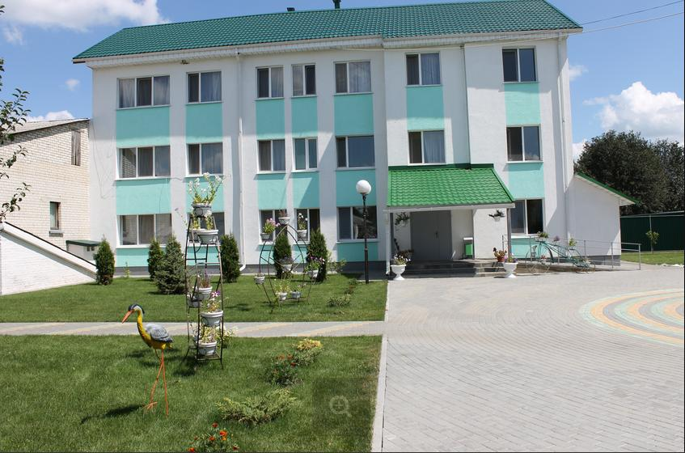
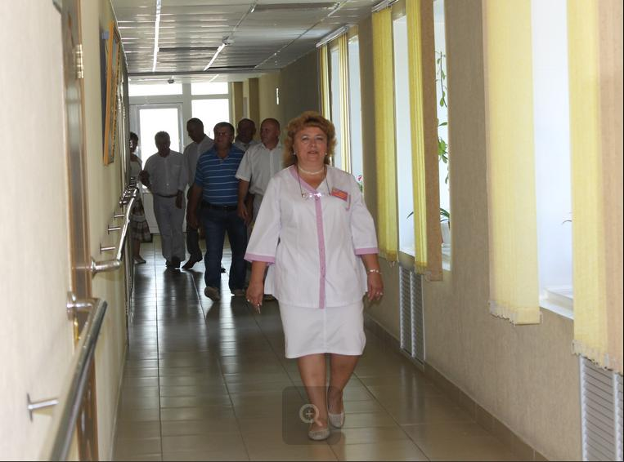
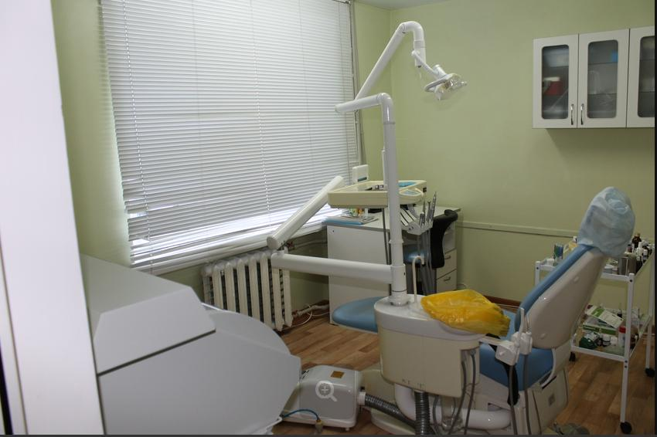
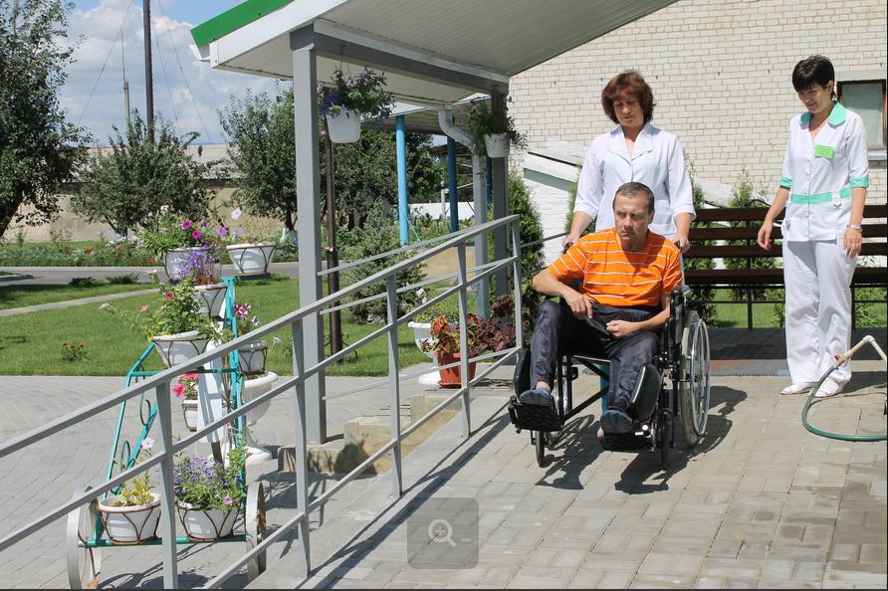
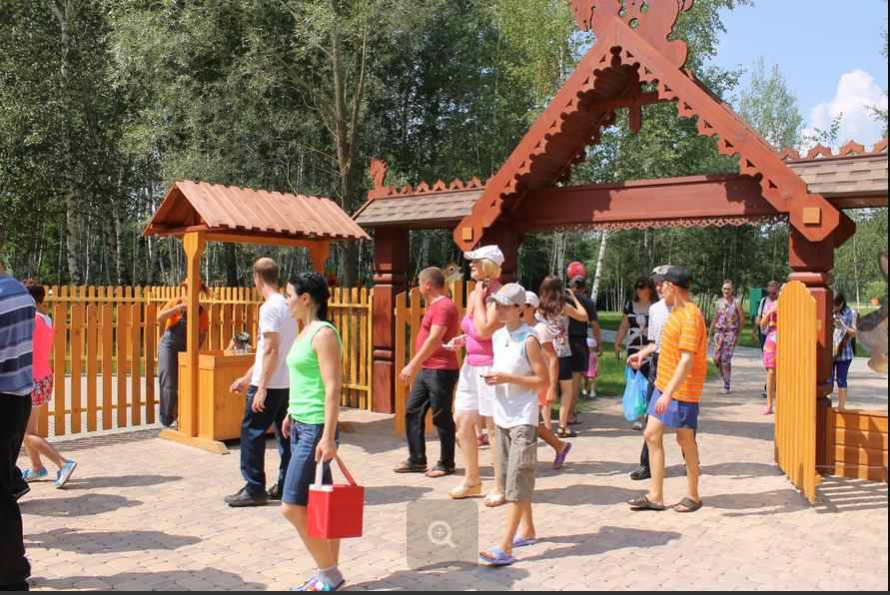
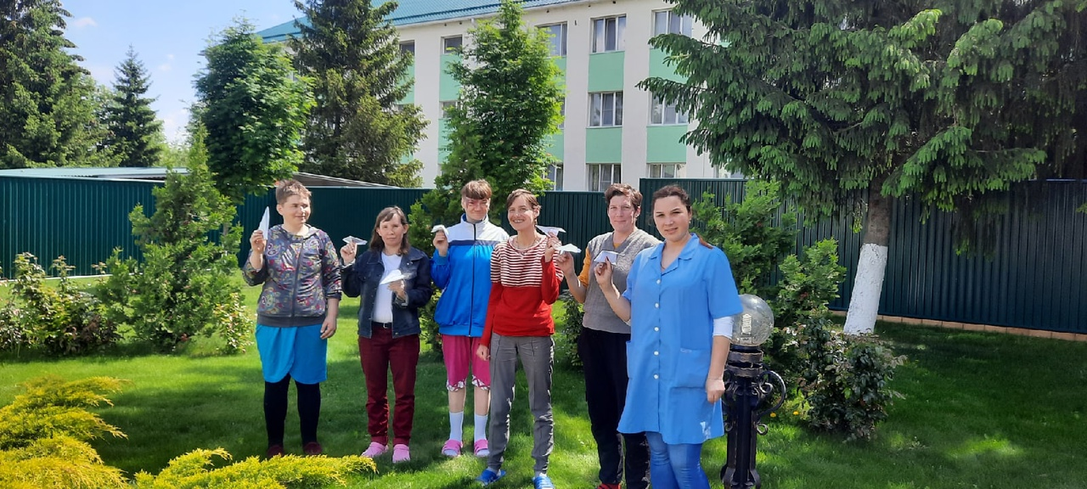
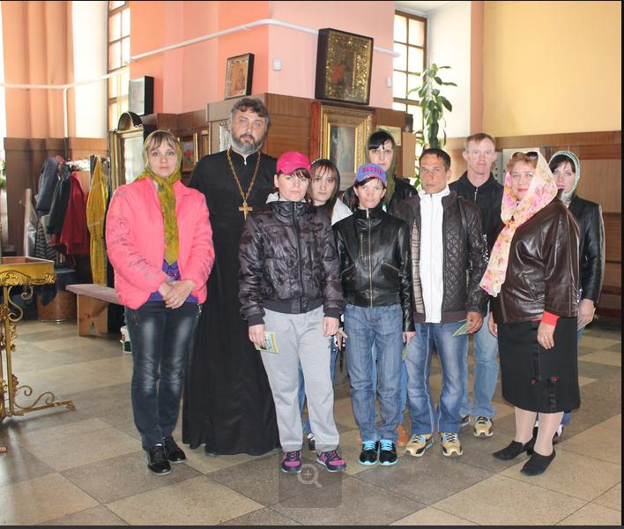
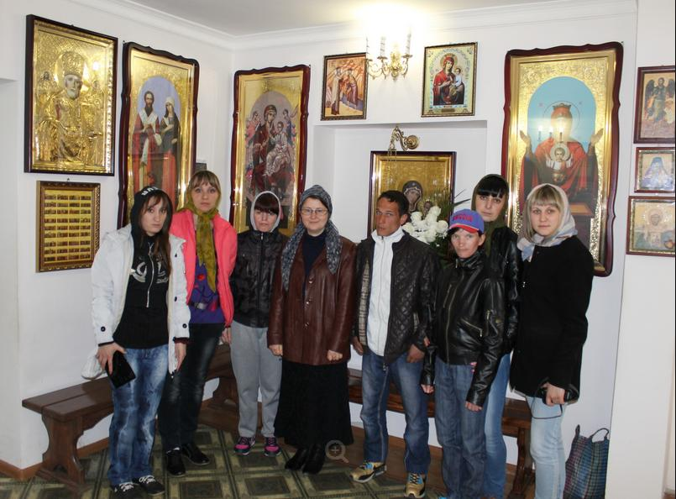
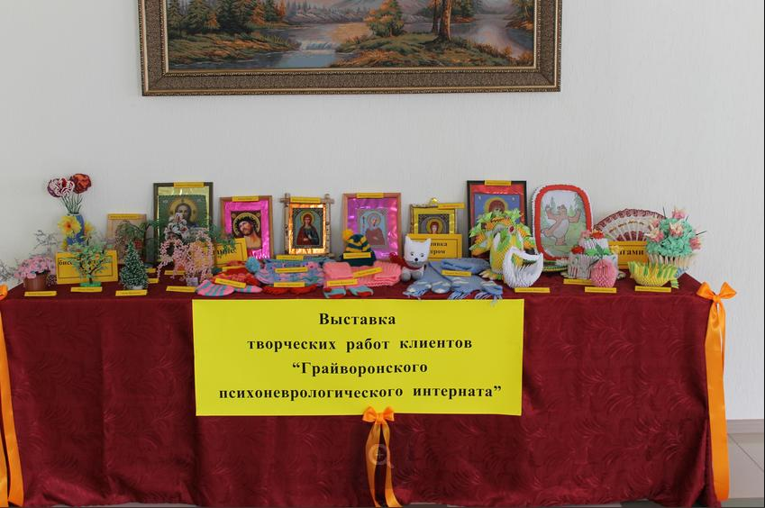
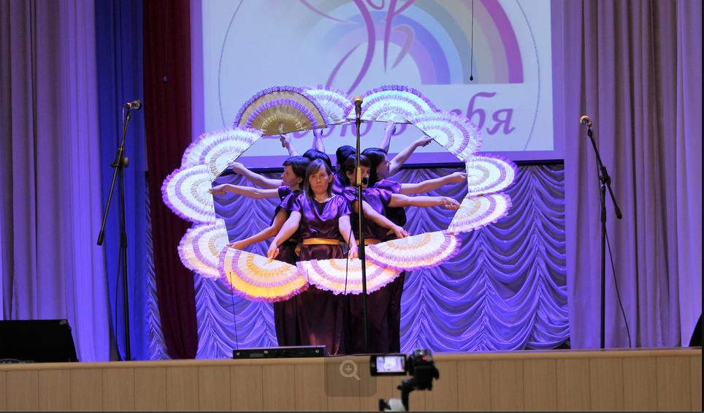
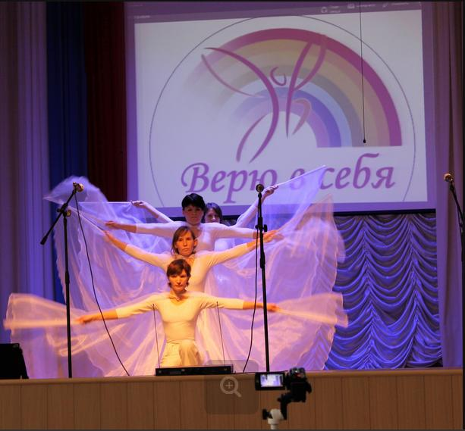
На протяжении многих лет Грайворонский дом социального обслуживания имеет репутацию одного из лучших домов в области.
За последние годы, начиная с 2010 года, была проведена колоссальная работа по ремонту и реконструкции жилых корпусов и зданий в целом. Благодаря умелому руководству директора интерната – Горбань Виктора Николаевича и усилиям коллектива, учреждение получило новое лицо и новый статус. На сегодняшний день его по праву можно назвать учреждением стационарного социально-медицинского обслуживания, соответствующего российским стандартам.
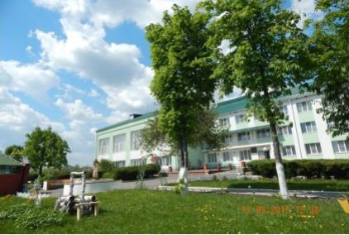
Проведен капитальный ремонт во всех помещениях учреждения, открыта новая столовая на 200 посадочных мест, закуплено новое оборудование для кухни, отремонтирован актовый зал, приобретена аппаратура для проведения концертов, произведен капитальный ремонт прачечной.
Наши получатели социальных услуг проживают в 2-х и 3-х местных комнатах, которые по своему оборудованию больше похожи на гостиничные номера. В каждой комнате новая мебель – кровати, шкафы, тумбочки, комоды, автономные освежители воздуха.
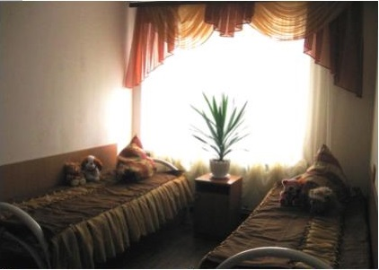
На каждом этаже имеются большие светлые холлы с телевизорами. К услугам
проживающих предоставлены не только комфортные палаты, но и душевые комнаты, хорошо оборудованные санитарные комнаты.
В 2013 году состоялось торжественное открытие нового жилого корпуса Милосердия. Спальный корпус распахнул двери для 132 проживающих. Это одно из самых значимых отделений. Оно имеет коридорную систему, что удобно в обслуживании лежачих и маломобильных больных. Оно предназначено для потребителей социальных услуг, нуждающихся в постоянном уходе, двигательная активность которых и способность к самообслуживанию крайне ограничена. Здесь спальные комнаты оборудованы многофункциональными кроватями, а санузлы и ванные комнаты имеются в каждой секции. Отделение оснащено креслами - каталками, ходунками, костылями, также работают лифты для перевозки проживающих, ограниченных в движении.
В ходе ремонтно-конструктивных работ, которые длились около 2 лет, от прежнего здания нетронутыми остались лишь несущие стены. Вместо старой двухэтажной постройки теперь возвышается обновленное, современное трехэтажное здание, радующее глаз внешней эстетикой.
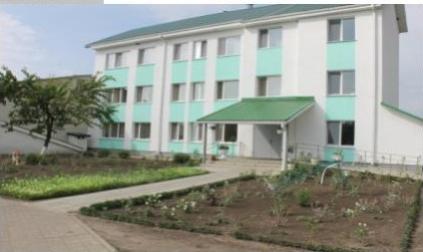
В 2014 году проведена большая работа по замене наружных инженерных сетей (холодное, горячее водоснабжение, и тепловые сети). Заменили отопление на вещевом складе. Установлены энергосберегающие и светодиодные лампы, датчики движения и освещенности. На подсобном хозяйстве установлена система очистки и смягчения воды. Данная станция подключена таким образом, чтобы очищенная вода шла на душевую и горячую воду для пользования клиентов. Приобретена и установлена водоочистительная установка «Аквафор ОСМО», позволяющая очищать водопроводную воду до питьевой.
За физическим здоровьем и общим состоянием проживающих наблюдают опытные врачи и медицинский персонал. Заместитель директора по медицинской части учреждения Наталия Евгеньевна Безродных врач-психиатр высшей категории, в 2014 году стала победителем Всероссийского конкурса на звание «Лучший работник учреждения социального обслуживания», в номинации «Лучший врач учреждений социального обслуживания», которая непосредственно занимается подбором медицинского персонала и организацией его работы.
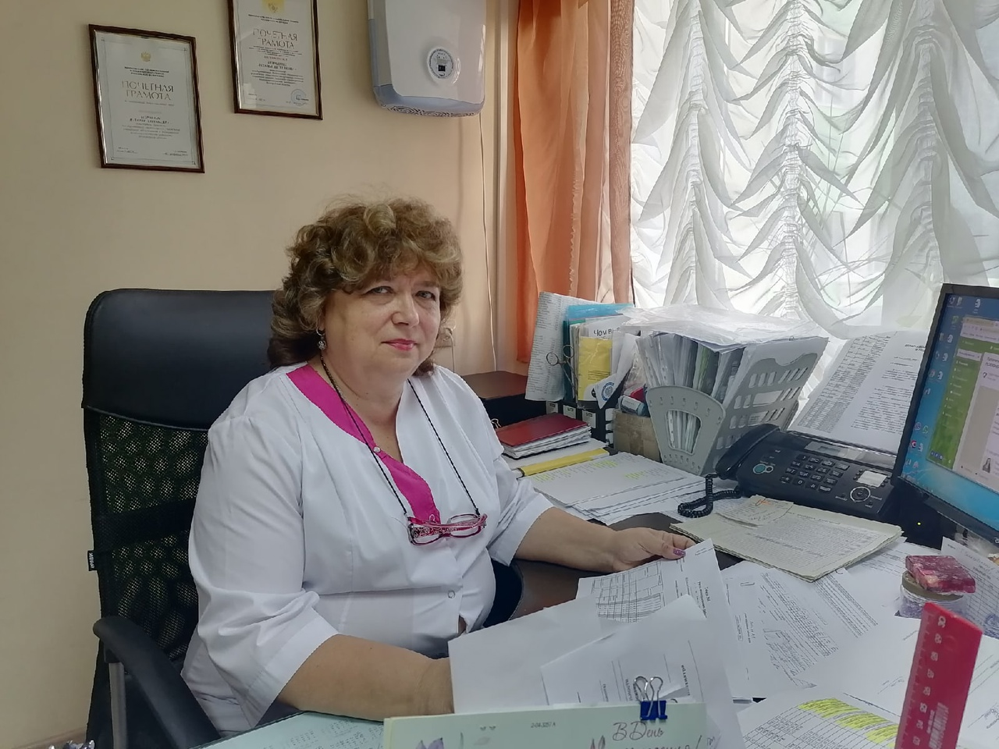

Оснащены современным оборудованием кабинеты медицинского блока: физиотерапевтический, гинекологический, стоматологический, процедурные кабинеты, лаборатория, и приемно-карантинное отделение.
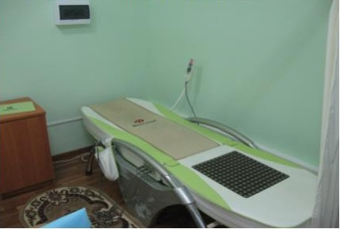
В отделениях для клиентов, самостоятельно обслуживающих себя, имеются помещения с бытовой техникой, где клиенты могут приготовить себе пищу и выполнить другие функции по самообслуживанию.
Наряду с установленным государственным заданием, в нашем интернате организованы платные социальные услуги, для граждан, страдающих психическими заболеваниями. Для таких получателей социальных услуг оборудованы палаты повышенной комфортности. Здесь, кроме многофункциональных кроватей, имеются шкафы, кресла, телевизоры.
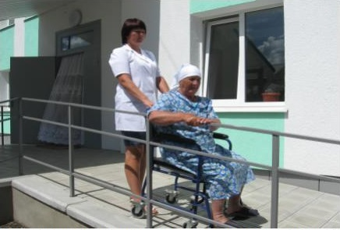
Для таких проживающих составляется отдельное меню, обеспечивается особый уход и надзор, оказываются социально-медицинские консультативные и другие платные услуги постоянного, временного или разового характера, это санитарно-гигиенические услуги, первичная медико-социальная помощь, наблюдение у высококвалифицированного опытного врача-психиатра, психолога, консультации врачей специалистов (окулиста, хирурга, невролога, стоматолога), организован отдых и досуг.
Сегодня в учреждении постоянно проживают 318 получателей социальных услуг. А организовать нормальную, полноценную жизнь нашим проживающим помогают сотрудники учреждения в количестве 155 человек, которые прилагают весь свой опыт, знания, силы на то, чтобы наши получатели социальных услуг жили действительно насыщенной, полноценной жизнью.
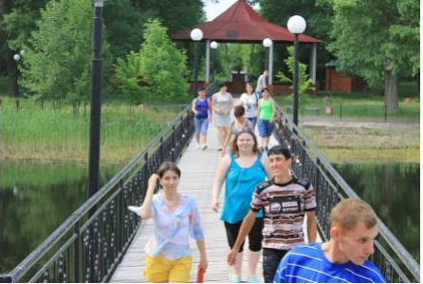
Но как говорится, не хлебом единым сыт человек, потому здесь не забывается и о жизни духовной. С той целью в интернате организована молитвенная комната, где наших подопечных и сотрудников духовно направляет иерей Виктор Белозерских и благочинный Грайворонского округа церквей протоиерей Андрей Колесников.
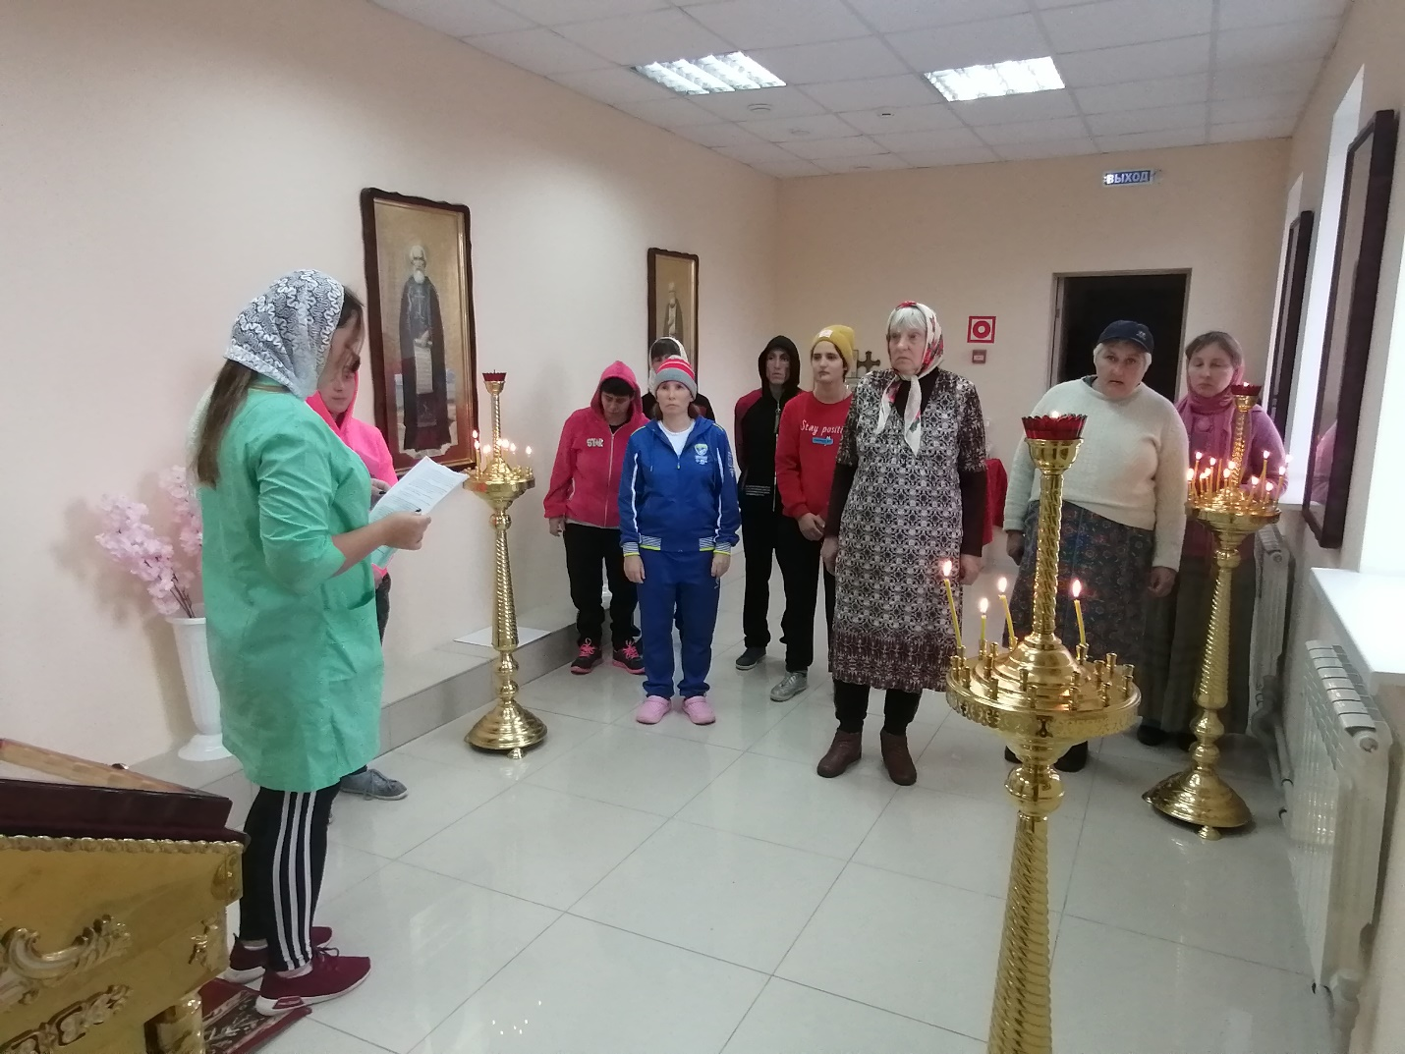
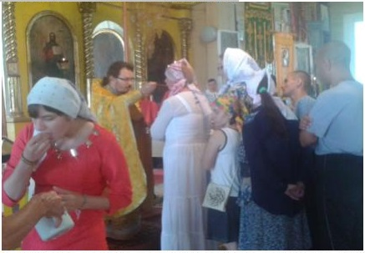
В учреждении создана и активно работает социальная служба, психолог. Для получателей социальных услуг создаются все условия не только для жизни, но и активно внедряются программа психосоциальной реабилитации подопечных, которая включает в себя воспитательную, образовательную и досуговую формы. Большое внимание уделяется восстановлению личного статуса подопечных, восстановление навыков: трудовых, самообслуживания, коммуникабельности, творческих возможностей, умственно-
физическому развитию. С учетом возможностей и интересов наших подопечных социальной службой интерната организованы кружки:
рукоделия, бисероплетения, конструирования, «Буквосчет», театральный, вокальный и хореографический кружок, где подопечные интерната с удовольствием занимаются и достигли определенных успехов. Так наши подопечные:
- заняли несколько призовых мест в Спартакиаде 2014 года;
- стали лауреатами фестиваля «Верю в себя» в номинации «Хореография»;
- заняли первое место на выставке цветочных композиций ко Дню города;
- регулярно выезжают с концертами в дома престарелых, и инвалидов;
- проводятся выставки творчества клиентов;
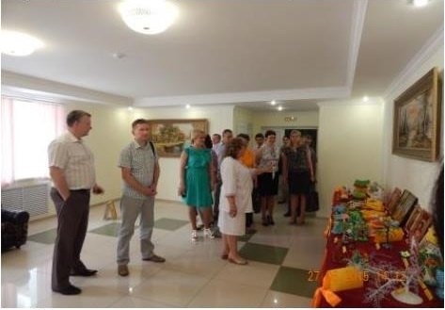
Подопечные интерната проводят свой досуг не только на территории интерната, но и за его пределами. Они выезжают с концертами, ходят в кино и на прогулки по памятным местам и на природу, выезжают на экскурсии в г. Белгород и по Белгородской области. Для этого к услугам клиентов имеется комфортабельный микроавтобус.
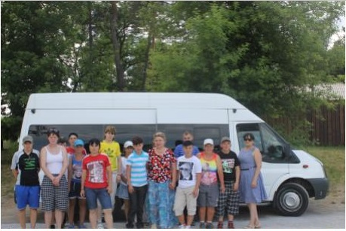
Посещают зоопарки, ходят в цирк, периодически посещают православный храм в г. Грайворон и с. Казачья Лисица.
Благодаря усилиям коллектива и руководителя интерната Горбань Виктора Николаевича многое уже сделано, многое задумано, большинство воплощается в жизнь.
Старание всех сотрудников интерната направлено на то, чтобы сделать жизнь наших подопечных насыщенной разнообразной полноценной и интересной.
